# جامعة المنارة

# كلية: الصيدلة

# اسم المقرر: الكيمياء الفيزيائية

# رقم الجلسة (1)

# عنوان الجلسة

# قياسات (1): الكثافة

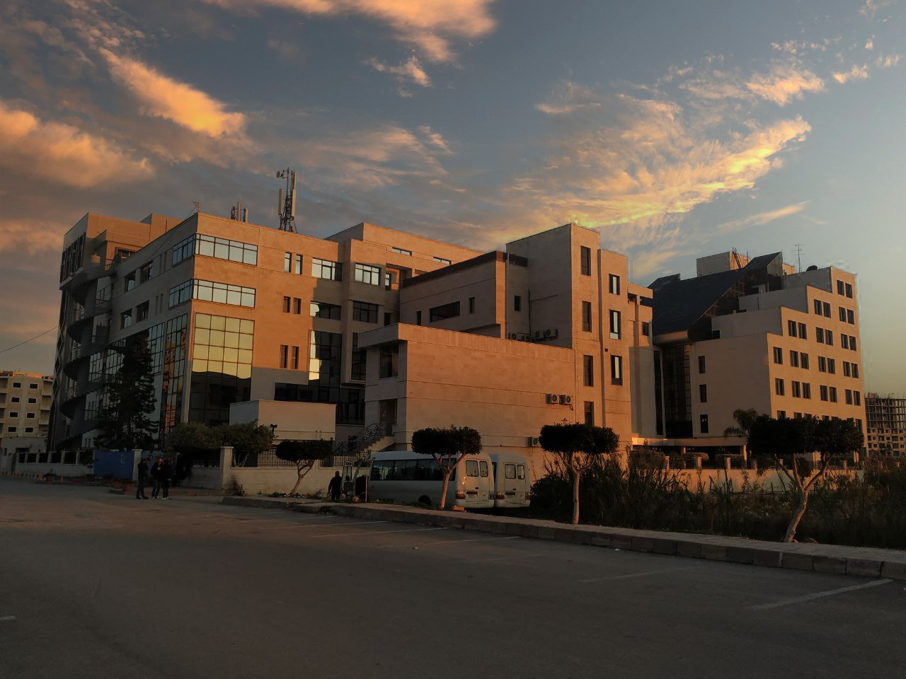

**الفصل الدراسي الثاني العام الدراسي 2022-2023**

جدول المحتويات

Contents

|  |  |
| --- | --- |
| العنوان | رقم الصفحة |
| 1. مقدمة | 3 |
| .1-1 تحديد كثافة بعض السوائل والمواد الصلبة | 3 |
| .2 التجارب العملية | 3 |
| 2.1. التجربة الأولى: تعيين كثافة المواد السائلة | 3 |
| 2.2. التجربة الثانية: تعيين كثافة مادة صلبة | 4 |
| 3. النتائج والمناقشة | 5 |

## الغاية من الجلسة:

تحديد كثافة المواد السائلة والصلبة.

## 1. مقدمة:

الكيمياء هي دراسة المادة والتغيرات التي تخضع لها. حيث يقوم الاختصاصيون بمراقبة المادة من خلال تحديد وقياس الخواص الفيزيائية والكيميائية لها. والخاصية هي أي خاصية يمكن استخدامها لوصف المادة (مثل الحجم واللون والكتلة والكثافة والذوبان.....إلخ). وفي هذه التجربة، سوف نحدد كثافة السوائل والمواد الصلبة، حيث يمكن استخدام كثافة المادة لتحديد سائل أو صلب لأن الكثافة هي خاصية حدية. والخواص الحدية هي خواص لا تعتمد على كمية المادة. على سبيل المثال، يمكن فصل الذهب وهو كثيف نسبيًا عن الرمال والتربة والصخور عن طريق تحريكه في مجرى ما بسبب كثافته الأكبر.

## .1-1 تحديد كثافة بعض السوائل والمواد الصلبة:

تعتبر الكثافة من الخواص الفيزيائية المميزة للمواد النقية السائلة والصلبة والغازية ولها قيمة ثابته في شروط معينة من الحرارة والضغط. بالإضافة إلى ذلك يمكن الاعتماد عليها في تحديد تركيز ونقاوة الكثير من المواد السائلة.

الكثافة هي نسبة كتلة المادة إلى حجمها، ويرمز لها بالرمز $d$:

$$d=\frac{m}{V}$$

* $m$-كتلة السائل المقاس كثافته.
* $V$-حجم السائل المقاس كثافته.

عادة ما يتم التعبير عن واحداة الكثافة بـ $g/{ml}$ أو $g/{{cm}^{3}}$. ( $حيث$ $1ml=1{cm}^{3}$).

## .2 التجارب العملية:

## 2.1. التجربة الأولى: تعيين كثافة المواد السائلة:

يمكن تحديد كثافة السائل عن طريق وزن حجم معروف للسائل، سواء تم ذلك باستخدام البيكنومتر أو باستخدام سلندر.

**المواد والأدوات اللازمة:** قنينة الكثافة (البيكنومتر pycnometer)، سلندر سعة $10ml$، بيشر، ميزان حساس، ميزان درجة حرارة (ترمومتر).

**2.1.1. أولاً: تعيين الكثافة باستخدام البيكنومتر:**

**1.** نظف البيكنومتر بالماء جيداً ثم بالاسيتون ثم يجفف تماماً.

**2.** زن البيكنومتر فارغاً وليكن $w_{1}$.

**3.** ضع كمية من الماء المقطر في بيشر وسخن للوصول إلى درجة الغليان (لطرد الغازات الذائبة فيه)، ثم يُبرّد إلى درجة حرارة الغرفة. سجل درجة حرارة السائل.

**4.** املأ البيكنومتر بهذا الماء حتى الامتلاء بحيث لا يكون هناك أي فقاعات هواء في القنينة.

**5.** جفف المحيط الخارجي للبيكنومتر بالمناديل الورقية.

**6.** زن البيكنومتر وهو مملوء تماما بالماء، وليكن $w_{2}$.

**7.** أعد الخطوات السابقة بالنسبة للسوائل المجهولة الكثافة.

(ملاحظة: الخطوة الثالثة خاصة بالماء فقط).

**2.1.2. ثانياً: تعيين الكثافة باستخدام سلندر $10ml$:**

**1.** نظف السلندر بالماء جيداً ثم بالاسيتون ثم يجفف تماماً.

**2.** قم بوزن السلندر فارغاً وليكن $w_{1}$.

**3.** ضع في السلندر حجم ما من السائل المراد قياس كثافته (بين $4-6ml$ مثلاً) وتخلص من فقاعات الهواء، خذ قراءة الحجم للسائل بشكل صحيح من السلندر وسجلها في النتائج.

**ملاحظة هامة:** يشار إلى السطح المقعر أو المحدب للسائل باسم الهلال. من أجل التناسق، يتم قراءة الهلال المقعر في أسفل الانحناء على مستوى العين. بينما يتم قراءة الهلال المحدب الذي يعرضه الزئبق السائل، في الجزء العلوي من الانحناء على مستوى العين.

**4.** جفف المحيط الخارجي للسلندر بالمناديل الورقية، ثم قم بوزن السلندر مع السائل وليكن $w_{2}$.

**5.** أعد الخطوات السابقة أربع مرات مستخدماً في كل مرة حجماً مختلفاً من السائل (ينصح بأن يكون الاختلاف بين الحجوم لا يقل عن $3ml$)، واحسب معدل الكثافة.

**6.** كرر الخطوات السابقة بالنسبة لأي سائل مطلوب قياس كثافته.

## 2.2. التجربة الثانية: تعيين كثافة مادة صلبة:

**2.2.1. مقدمة:**

يمكن أن تكون المواد الصلبة بشكل منتظم (أسطواني ، مكعب ، كروي ، إلخ) أو غير منتظمة الشكل. ويحدد شكل المادة الصلبة أيًا من الطريقتين التاليتين يتم استخدامه لتحديد حجمه.

فمن أجل الأجسام الصلبة المنتظمة الشكل يمكن قياس أبعاد الشكل باستخدام المسطرة وبالتالي يحسب الحجم باستخدام المعادلة الهندسية المناسبة، ويوضح الجدول التالي معادلات حجوم الأشكال المنتظمة:

|  |  |
| --- | --- |
| $$L^{3}$$ | مكعب |
| $$L×W×H$$ | مستطيل صلب |
| $$4/{3πr^{3}}$$ | كروي |
| $$πr^{2}L$$ | اسطواني |

*أما بالنسبة للمواد الصلبة غير منتظمة الشكل فلا يمكن بسهولة قياس أبعادها باستخدام المسطرة. لذلك بدلاً من ذلك* ***يتم تحديد حجمها بسهولة أكبر عن طريق إزاحة الماء أو بعض السوائل الأخرى****، حيث يتم وضع المادة الصلبة (والتي يجب ألا تتفاعل مع السائل أو تذوب فيه وتكون كثافته أكبر من السائل) في إناء مدرج (عادةً أسطوانة مدرجة) تحتوي على حجم تم قياسه مسبقًا من السائل. سوف تزيح المادة الصلبة كمية من السائل تساوي حجمها. الفرق في حجم السائل في الأسطوانة قبل وبعد إضافة المادة الصلبة يساوي حجم المادة الصلبة غير منتظمة الشكل.*

**المواد والأدوات اللازمة:** *سلندر سعة $10ml$، مواد صلبه مختلفة الأشكال مطلوب قياس كثافتها، ميزان حساس، مسطرة، ماء مقطر، قمع زجاجي.*

**2.2.2. تعيين كثافة المواد الصلبة منتظمة الشكل:**

**1*.*** *قم بوزن المادة الصلبة المطلوب قياس كثافتها وسجلها في جدول النتائج.*

**2*.*** *باستخدام مسطرة مدرجة قم بقياس أبعاد المادة الصلبة.*

**3*.*** *باستخدام المعادلة الهندسية المناسبة قم بحساب حجم المادة الصلبة، وسجل نتائج في جدول النتائج.*

**4*.*** *قم بحساب كثافة المادة الصلبة وسجل نتائجك في جدول النتائج.*

**2.2.3. تعيين كثافة المواد الصلبة غير منتظمة الشكل:**

**1*.*** *ضع في سلندر سعة $10ml$ حجم معين من سائل مناسب (بين $4-6ml$) وليكن $V_{1}$. (يجب اختيار سائل مناسب بحيث لا يتفاعل مع المادة الصلبة ولا يذوبها).*

**2*.*** *نأخذ وزن معين من المادة الصلبة $\left(w\right)$ المراد قياس كثافتها ونضعها في السائل الموجود في السلندر باستخدام قمع زجاجي (نستخدم قمع زجاجي لكي لا يعلق أي جزء من المادة الصلبه على حواف السلندر أي لتكون كامل المادة الصلبة في السائل).*

**3*.***قم بأخذ حجم السائل في السلندر بعد إضافة المادة الصلبة بشكل صحيح وليكن $V_{2}$.

**4.** كرر الخطوات السابقة من أجل أوزان مختلفة لنفس المادة، واحسب معدل الكثافة للمادة المقاسة.

## 3. النتائج والمناقشة:

## 3.1. التجربة الأولى: تعيين كثافة السوائل باستخدام البيكنومتر والسلندر

**1.** نتائج حسابات كثافة بعض السوائل المقاسة بطريقتين:

|  |  |  |  |  |  |
| --- | --- | --- | --- | --- | --- |
| **باستخدام البيكنومتر** | | | | | |
| $$d=\frac{w}{V} (g/{ml})$$ | | $$w=w_{2}-w_{1}$$ $$(g)$$ | $$w_{2}$$ $$(g)$$ | $$w_{1}$$ $$(g)$$ | نوع السائل |
| ........................................................ | | ......................... | ................... | ................... | .......................... |
| ........................................................ | | ......................... | ................... | ................... | .......................... |
| ........................................................ | | ......................... | ................... | ................... | .......................... |
| **باستخدام سلندر** | | | | | |
| **التجربة رقم 1** | | | | | |
| $$d=\frac{w}{V}$$ $$(g/{ml})$$ | $$V$$ $$(ml)$$ | $$w=w_{2}-w_{1}$$ $$(g)$$ | $$w_{2}$$ $$(g)$$ | $$w_{1}$$ $$(g)$$ | نوع السائل |
| ............................ | ................... | .......................... | ................... | ................... | .......................... |
| ............................ | ................... | ............................ | ................... | ................... | .......................... |
| **التجربة رقم 2** | | | | | |
| ............................ | ................... | .......................... | ................... | ................... | .......................... |
| ............................ | ................... | .......................... | ................... | ................... | .......................... |
| **التجربة رقم 3** | | | | | |
| ............................ | ................... | .......................... | ................... | ................... | .......................... |
| ............................ | ................... | ............................ | ................... | ................... | .......................... |
| **التجربة رقم 4** | | | | | |
| ............................ | ................... | .......................... | ................... | ................... | .......................... |
| ............................ | ................... | ............................ | ................... | ................... | .......................... |
| **معدل الكثافة للسائل المقاس باستخدام السلندر** | | | | | |
| .......................................................................................................................................... | | | | | .......................... |
| .......................................................................................................................................... | | | | | .......................... |

**2.** باستخدام الورق الميلليمتري ارسم العلاقة بين الكتلة (المحور العمودي) والحجم (المحور الأفقي)، ثم احسب الكثافة من الرسم البياني.

**3.** أيهما أقرب إلى الصحة الكثافة المحسوبة من خلال الرسم البياني أو المحسوبة بالطريقة الرياضية.

..........................................................................................................................................................................................................................................................................................................................................................................................................................................................................

**4.** هل نتائجك وفقا لطريقتي السلندر والبيكنومتر متوافقه، وأي الطريقتين أدق، وضح رأيك؟

..........................................................................................................................................................................................................................................................................................................................................................................................................................................................................

## 3.2. التجربة الثانية: تعيين كثافة المواد الصلبة:

**3.2.1. المواد الصلبة منتظمة الشكل:**

**1.** نتائج حسابات المواد الصلبة منتظمة الشكل:

|  |  |  |  |  |
| --- | --- | --- | --- | --- |
| $$d=\frac{w}{V}$$ $$(g/{{cm}^{3}})$$ | $$w$$ $$(g)$$ | $$V$$ $$({cm}^{3})$$ | الشكل الهندسي | المادة الصلبة |
| ............................ | ................... | ................................................... | .......................... | .......................... |
| ............................ | ................... | ........................................................ | ............................ | .......................... |
| ............................ | ................... | ........................................................ | ............................ | .......................... |

**3.2.2. المواد الصلبة غير منتظمة الشكل:**

**1.** نتائج حسابات المواد الصلبة غير منتظمة الشكل:

|  |  |  |  |  |  |
| --- | --- | --- | --- | --- | --- |
| **التجربة رقم 1** | | | | | |
| $$d=\frac{w}{V}$$ $$(g/{ml})$$ | $$V=V_{2}-V_{1}$$ $$(ml)$$ | $$V_{2}$$ $$(ml)$$ | $$V_{1}$$ $$(ml)$$ | $$w$$ $$(g)$$ | المادة الصلبة |
| ....................... | ....................... | ....................... | ....................... | ........................ | ......................... |
| ....................... | ....................... | ...................... | ...................... | ........................ | ......................... |
| **التجربة رقم 2** | | | | | |
| ......................... | ......................... | ......................... | ......................... | ......................... | ......................... |
| ......................... | ......................... | ......................... | ......................... | ......................... | ......................... |
| **التجربة رقم 3** | | | | | |
| ......................... | ......................... | ......................... | ......................... | ......................... | ......................... |
| ......................... | ......................... | ......................... | ......................... | ......................... | ......................... |
| **التجربة رقم 4** | | | | | |
| ......................... | ......................... | ......................... | ......................... | ......................... | ......................... |
| ......................... | ......................... | ......................... | ......................... | ......................... | ......................... |

**2.** باستخدام الورق الميلليمتري ارسم العلاقة بين الكتلة (المحور العمودي) والحجم (المحور الأفقي)، ثم احسب الكثافة من الرسم البياني.

**3.** أيهما أقرب إلى الصحة الكثافة المحسوبة من خلال الرسم البياني أو المحسوبة بالطريقة الرياضية.

..........................................................................................................................................................................................................................................................................................................................................................................................................................................................................

**أضف ملاحظاتك:**

.......................................................................................................................................................................................................................................................................................................................................................................................................................................................................... .......................................................................................................................................................................................................................................................................................................................................................................................................................................................................... .......................................................................................................................................................................................................................................................................................................................................................................................................................................................................... .......................................................................................................................................................................................................................................................................................................................................................................................................................................................................... .......................................................................................................................................................................................................................................................................................................................................................................................................................................................................... .......................................................................................................................................................................................................................................................................................................................................................................................................................................................................... .......................................................................................................................................................................................................................................................................................................................................................................................................................................................................... .......................................................................................................................................................................................................................................................................................................................................................................................................................................................................... .......................................................................................................................................................................................................................................................................................................................................................................................................................................................................... ..........................................................................................................................................................................................................................................................................................................................................................................................................................................................................